**56 дз**

**Задание 1**

В СССР 1970-х гг. заявлялось о построении общества «развитого социализма». Говорилось об эффективности социалистической экономики. Но критики советской системы указывали на то, что СССР присущи серьёзные экономические проблемы, порождённые отсутствием частной предпринимательской инициативы. Приведите три примера таких проблем, свойственных советской экономике 1970-х гг. и порождённых отсутствием частной предпринимательской инициативы.

Ответ:

1. Был дефицит промышленных и продовольственных товаров (время от времени исчезали даже товары первой необходимости)
2. Низкая производительность труда, а также высокие затраты на производство. Это было вызвано низкой заинтересованностью работников.
3. Выпускаемая по плану продукция не соответствовала нуждам населения.

3/3

**Задание 2**

В Конституции СССР 1977 г. заявлялось, что советское государство строится на принципах социалистической демократии, в которой вся власть принадлежит народу. Однако участники диссидентского движения указывали на то, что в СССР не соблюдаются основные демократические принципы. Укажите не менее трёх черт политической системы СССР, которые служили диссидентам доказательством их правоты.

Ответ:

1. В СССР существовал однопартийный режим. При этом режиме вся власть принадлежала одной партии. То есть, не было политического плюрализма (одного из важнейших принципов демократии)
2. Вопреки принципам демократии, отсутствовала свобода слова и была строгая цензура.
3. Нарушались права населения на собрания и митинги, хотя эти права и были предоставлены в конституции.

3/3

**Задание 3**

В ис­то­ри­че­ской науке су­ще­ству­ют дис­кус­си­он­ные проблемы, по ко­то­рым вы­ска­зы­ва­ют­ся различные, часто про­ти­во­ре­чи­вые точки зрения. Ниже при­ве­де­на одна из спор­ных точек зрения, су­ще­ству­ю­щих в ис­то­ри­че­ской науке.

«Период ру­ко­вод­ства стра­ной Л.И. Бреж­не­ва ха­рак­те­ри­зу­ет­ся кри­зи­сом в СССР, охва­тив­шим в раз­ной сте­пе­ни все сферы жизни общества».

Используя ис­то­ри­че­ские знания, при­ве­ди­те два аргумента, ко­то­ры­ми можно под­твер­дить дан­ную точку зрения, и два аргумента, ко­то­ры­ми можно опро­верг­нуть её.

Ответ:

Аргументы в подтверждение:

1. Состояние экономики было ужасающим из-за стагнации и усиления товарного дефицита. Конкретика нужна
2. Смертность росла вместе с алкоголизацией населения, это сопровождалось терактами и массовыми беспорядками. И главной проблемой было то, что кадровый застой не позволял взять политика, который исправил бы ситуацию. А пример таких террактов?

Аргументы в опровержение:

1. В этот период СССР вышел на передовые позиции во многих областях – космос, авиация, атомная энергетика, образование, медицина, социальное обеспечение. Также, многие известные деятели культуры получили всемирную известность и признание . Аргумент надо подкрепиьь фактом

1. Советские спортсмены достигали высоких результатов на международной арене. Видно, что с постепенным развитием страны, советский союз начал выводить своих спортсменов, ученых на международную арену, где те и достигали высоких результатов.

Аргументы в подтверждение:

1)Период власти Брежнева называют «застоем», в страной руководили старые кадры, которые были уже некомпетентны в большинстве вопросов, что достаточно плохо сказывалось на всех сферах общества.

2)В СССР был большой дефицит товаров массового потребления, что вызывало недовольство населения, которое испытывало трудности из-за нехватки продукции на прилавках.

Аргументы в опровержение:

1)В период руководства Брежнева СССР вышел на лидирующие позиции в освоении космоса, был выпущен первый человек в открытый космос, что укрепляло авторитет государства на международной арене и в глазах народа.

2)В период руководства Брежнева было повышено благосостояние народа, у людей были собственные квартиры, телевизоры и тд; до этого такими благами обладали не все.

3)Началось активное развитие нефтегазового комплекса, СССР поставлял газ и нефть в другие страны, из-за чего существенно поднялась экономика страны.

**0/4**

**Повторение:**

**Задание 4**

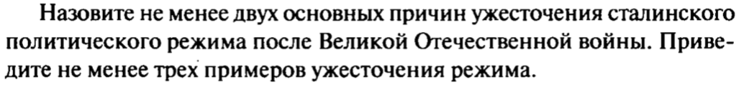

Ответ:

Причины ужесточения:

1. После войны с Германией назревала холодная война с Америкой, поэтому Сталин решил, что стране нужно максимально быстро восстанавливаться от потерь, чтобы выстоять в холодной войне
2. Во время войны Сталинский режим показал себя крайне дееспособным, поэтому Сталин продолжил следовать своему режиму.

1.Причины:

1)Начало «холодной войны» с США.

2)Подавить возникшие после войны демократические настроения среди населения

2.Примеры:

1)начало борьбы с «космополитизмом».

2) массовые репрессии.

3) «Дело врачей».

4) «Ленинградское дело».

5)Создание СЭВ( Совет экономической взаимопомощи).

1/3

**Задание 5**

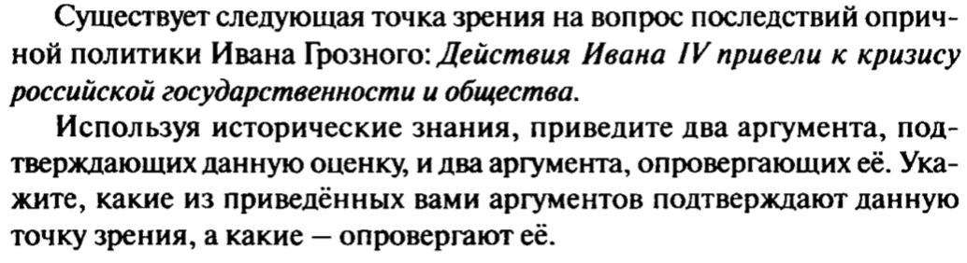

Ответ:

Аргументы в подтверждение:

1. Царь ввел опричнину, из-за которой было много сослано или убито высокопоставленных дворян, а они имели большое влияние на управление страной. После того, как царь убрал дворян, он стал управлять страной полностью самостоятельно. Вывод?
2. Опричнина стала играть настолько большую роль, что ее можно было считать отдельной формой власти. Опричники вели себя так, как хотели, зачастую даже игнорируя приказы царя. Поэтому власть царя рассеялась между главарями опричников следовательно…

Аргументы в опровержение:

1. Начав самостоятельное правление (без дворян), царь прекратил междоусобные войны бояр, которые мешали работе государства. Ты путаешь дворян и бояр , бояре это люди которые непосредственно входят в состав законосовещательного органа, а дворяне- это сословие
2. Царь совершил карательный поход на Новгород, который мог отделиться от государства и стать самостоятельной республикой, если бы не карательный поход.

Аргументы в подтверждение:

1)Деятельность опричников привела к большому хозяйственному кризису и массовых потерь населения в стране, что стало одной из причин проигрыша России в Ливонской войне.

2)Убийство опричником Малютой Скуратовым митрополита Филиппа, что вызвало ужас у религиозного христианского общества того времени.

3)Во время опричнины страна разделилась на две части: опричнину и земщину; что в последствие могло привести к новой раздробленности в стране и вызвать кризис власти.

Аргументы в опровержение:

1)Судебник Ивана Грозного, в котором были написаны законы России, закрепил за царем централизованную власть и самодержавие, что способствует стабилизации политической обстановке внутри страны.

2)При Иване Грозном значительно расширились границы России, были присоединены: Астрахань, Казань и началось освоение Сибири, в результате чего государство могло получать ещё больше ресурсов.

3)При Иване Грозном начали созываться Земские соборы, где народ решал важные вопросы и также начала деятельность Избранная рада, которая проводила реформы, например, военная реформа Избранной рады создала государстве постоянное войско.

0/4

За вторую часть ты получаешь- 7/17-41.17

Плюсы работы:

1-23 задание неплохо делаешь

2-Хорошо, что не пропускаешь задания

Минусы работы:

1-О выводах забываешь зачастую

2-пиши побольше аргументов

Общий итог: Неплохо справился но можешь получше. Помни про выводы в аргументах и конкретику.